中美公募基金市场对比及中国养老基金管理建议

杨樾人 3160104875

浙江大学计算机科学与技术学院软件工程专业

**摘要：**在投资行业中，公募基金是最适合大众理财的投资工具。2017年末，美国公募基金总规模约为18.75万亿美元，其中，共同基金个人投资者资产占比约为89%，直接或间接通过退休计划持有基金。2017年6月末，我国的公募基金管理人数量达119家，管理规模达13.3万亿，在规模上与美国有较大差距。而且美国公募基金以长期投资基金为主，股票型基金占比56%，美国的公募基金资产规模、标普500指数和美国GDP在近三十年几乎同步上涨，形成相互促进的关系，但是我国公募基金产品结构严重失衡，货币基金占据半壁江山，股票型基金规模占比持续下降，公募基金在推动资本形成中的价值和地位远未体现。本文将讨论中美共同基金市场的差异及原因，并对中国养老基金提出个人的建议。

**关键词**：公募基金；共同基金；中美对比；养老基金

## **一、中美公募基金市场规模概况**

**1.1 美国情况：**

美国的公募基金规模为：18.75万亿美元。

其中开放式基金：15.7万亿美元。

其中封闭式基金：2.7万亿美元。

其中ETF基金：3.4万亿美元。

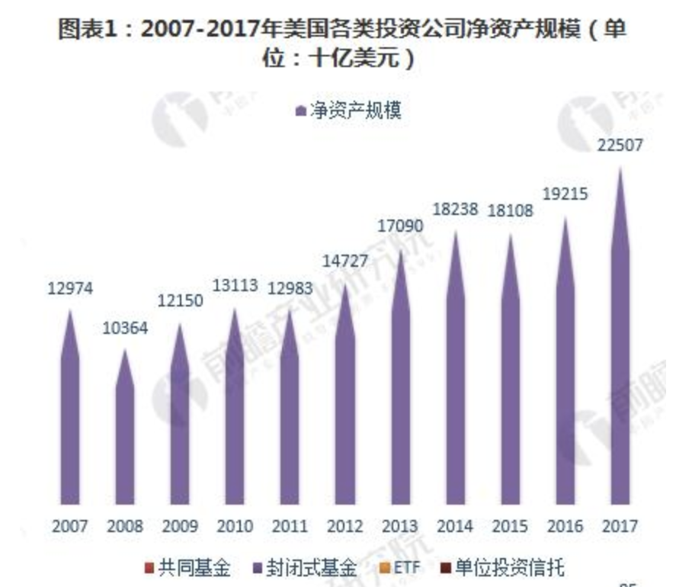

图一 美国投资公司净资产规模

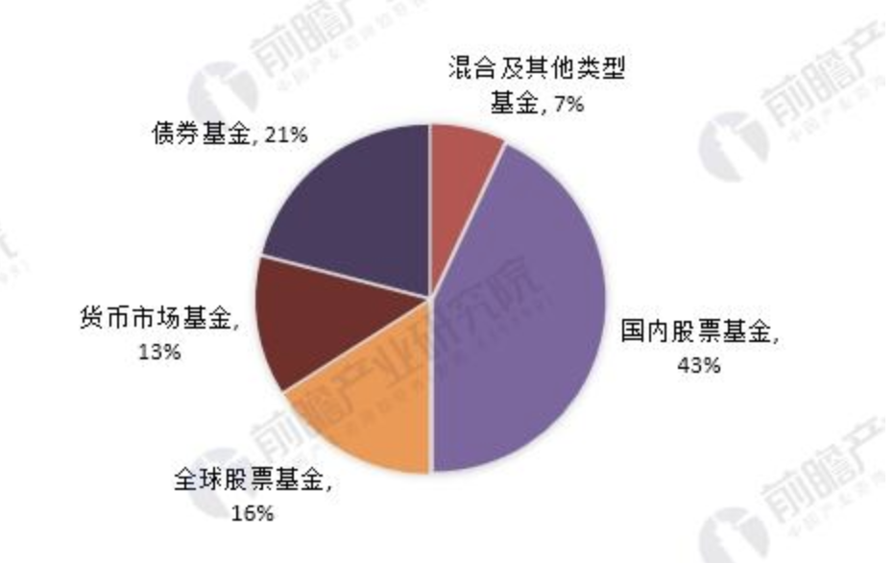

图二 美国基金资产比例

美国基金资产中59%为股票型基金，21%为债券型基金，20%为货币市场基金、混合型基金以及其他基金。

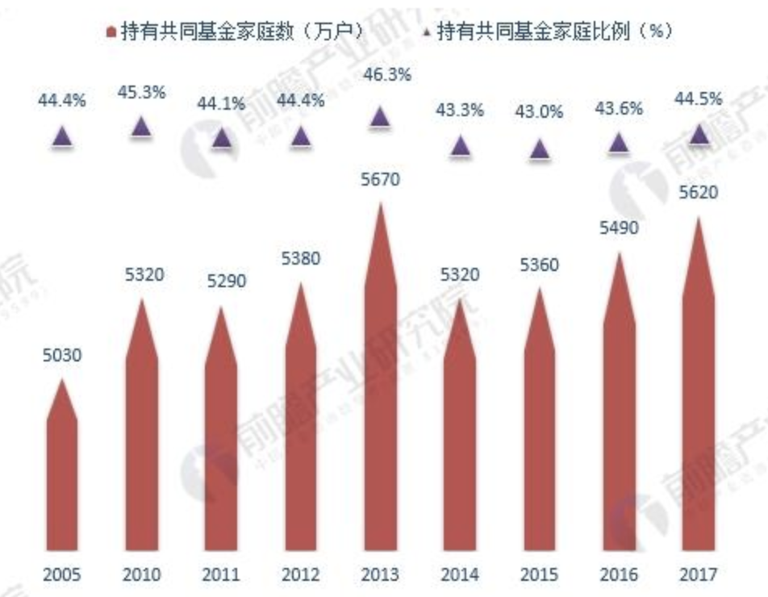

图三：美国家庭共同基金比例

美国家庭依靠共同基金达到长期理财目标，如养老、教育、置业等，共同基金因此成为许多美国家庭的主要金融资产。2005年以来，美国拥有共同基金的家庭比例保持相对稳定。到2017年，约5620万户美国家庭拥有共同基金，占美国家庭总数的44.5%。

[1]

**1.2 中国情况：**

中国的公募基金规模为：14万亿元人民币

其中开放式基金：13.3万亿人民币

其中封闭式基金：7769亿人民币

公募基金数量5211只。

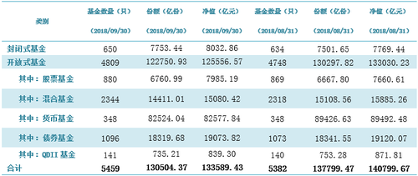

图四 中国公募基金规模[1]

截至2018年9月底，我国境内共有基金管理公司119家，其中中外合资公司44家，内资公司75家；取得公募基金管理资格的证券公司或证券公司资管子公司共13家，保险资管公司2家。以上机构管理的公募基金资产合计13.36万亿元。

中国证券投资基金业协会2018年9月公募基金市场

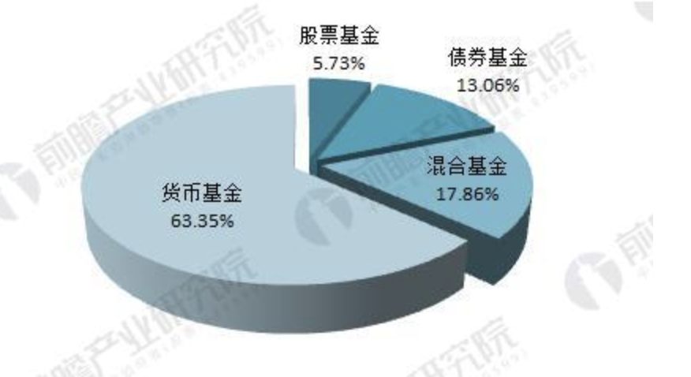

图五 中国基金比例

2017年末公募基金配置占比最高的为债券，规模4.51万亿，占总资产比例37.5%；现金3.97万亿，占比33.0%；股票1.82万亿，占15.2%；其他资产1.71万亿，占14.2%。其他资产主要包括权证、存款、买入返售、应收款项等。

**1.3 结论**

通过基金资产规模与证券市场规模的比值对比可以看出，中国的证券市场参与者中，投资机构的占比相比国外还是比较小。

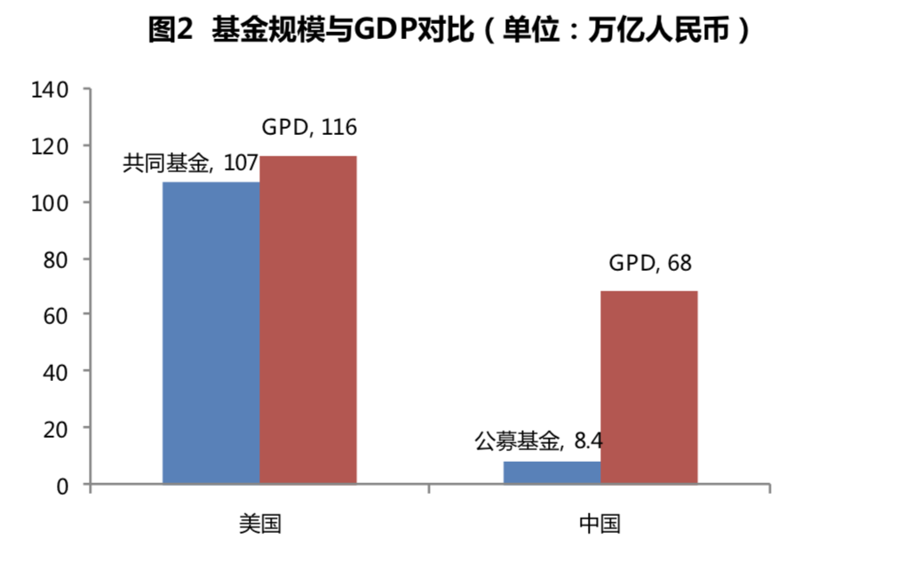

图六 中美基金规模与GDP对比

过去20年间，共同基金一直是美国金融市场上最大的机构投资者，是多种证券资产的最大持有者。相比而言，中国的公募基金对资本市场的影响力还有待提升。

美国共同基金是股票市场、商业票据市场、债券市场最大持有人，而中国公募基金持有A股市值、债券市值仅占整个市场规模的一小部分。

## **二、中美基金市场差异的原因**

**2.1 主要基金类型不同**

美国共同基金通常分为股票型基金、债券型基金、混合型基金和货币市场基金，股票型基金是第一大类型基金，到 2015 年底，股票型基金在共同基金中占比达 51%。与美国基金市场格局不同，我国当前以货币市场基金为主，2015 年底货币市场基金占比高达 55%。

在美国，资金持续流入股票型基金，而在我国，资金持续流出股票型基金，流入货币市场基金。美国每年流入长期共同基金的资金相对比较稳定，主要是因为美国共同基金的主要持有者是美国家庭，会考虑若干年之后的事情，一般是长期目的，比如子女上学、退休养老等，所以他们对市场短期波动的反应要比机构投资者弱，每年对长期型共同基金(股票型、混合型)的投资相对比较稳定。而对货币市场基金的投资受避险情绪、利率水平的影响较大，波动性较大，所以美国主要是股票型基金，同时美国长期低利率也使得资金对货币市场基金的投资热情不高。

在我国，股票型基金和混合型基金占比逐年下降，货币市场基金占比逐年上升。14 年货币市场基金占比首次突破 50%，成为第一大基金类型，主要原因与国内的货币市场收益率较高，同时类余额宝行业爆发有这巨大关系。国内 A 股市场的持续低迷和巨幅波动是这几年资金持续流出股票型基金、混合型基金，进入银行理财产品和货币市场基金的重要原因。

**2.2 中美基金市场供需不同**

2.2.1需求分析：

美国家庭依赖共同基金，中国家庭对公募基金信任度不高。通过分析家庭配置在共同基金上的资产比例和共同基金资金净流入情况两个指标，美国家庭金融资产配置在共同基金上的占比持续增加，截止到 2015 年底，美国家庭的金融资产中有 22%交给共同基金管理。相比而言，中国家庭资产的仅 4%配置在公募基金上，国内投资者对公募基金的信任度仍不高。

多样化资产配置需求也使得对投资境外股票市场的共同基金需求增加。以指数型共同基金为例，过去十年，美国投资境外股票指数型共同基金的资金持续增加，2015年全年，指数型共同基金资金净流入 1660 亿美元，其中 28%投向境内股票指数基金，45%投向境外股票指数基金，26%投向债券或者混合指数基金。

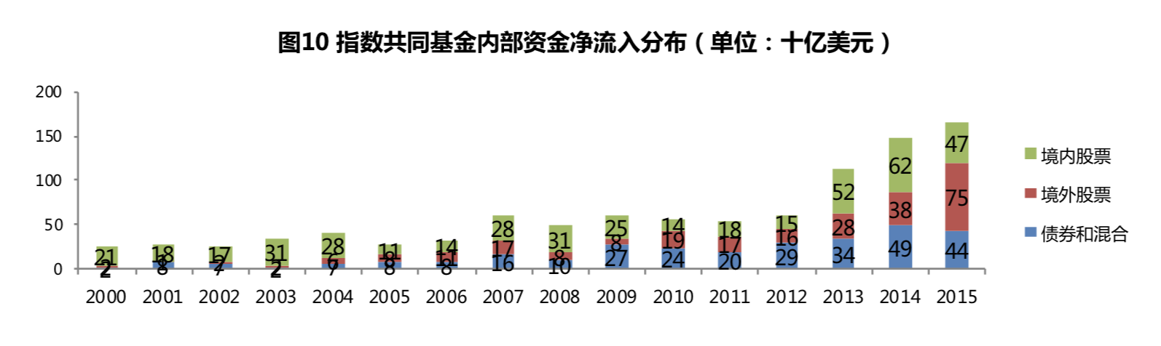

图七 指数共同基金内部资金净流入分布

2.2.2 供给分析：

美国共同基金行业进入壁垒低，竞争充分，而我国公募基金进入门槛高，基金发行过度依赖牛市行情。美国拥有一个竞争非常充分的共同基金市场，几乎所 有金融机构 均可发起设 立共同基金，较低的行业进入壁垒、充分的市场竞争使得美国每年都有大量基金公司进入共同基金行业，同时也有部分公司因竞争残酷而被淘汰退出，整个行业的基金公司数量维持了相对平稳的增长。我国公募基金管理公司数量 10 年增长 1 倍，公募基金发行规模在 A 股牛市行情时数倍增长，在 A 股熊市期间又持续低迷，过度依赖牛市的行情。我国基金行业的发展仍需要进一步完善。

**2.3中美投资者投资基金方式不同**

美国家庭通过养老金计划间接投资共同基金，中国投资者以直接购买方式投资公募基金。

虽然中美两国基金市场的主要持有人都是散户群体，但投资者持有共同基金的方式却不相同。美国家庭重视退休养老投资，相信专业投资机构的投资能力，所以美国散户持有共同基金的主 要方式是通过退休养老计划(DC plans、IRAs)间接投资共同基金，80%的家庭会采用这种方式持有共同基金。而且养老金计划更看重长期投资，退休养老计划将大量资金配置于共同基金，所以股票型、债券型、混合型等长期型基金在整个共同基金市场中占比最高的重要原因。

我国的个人投资者持有公募基金主要通过直接购买的方式。我国投资者购买基金一般通过银行、证券公司、基金管理公司等渠道直接购买。主要目的是为了盈利，所以货币基金的占比会逐年增高。

中美两国基金投资者持有基金的方式不同导致了美国共同基金市场是机构投资者主导的市场 ，而我国的公募基金市场则是散户主导的市场。

**2.4 中美投资者持有基金目的不同**

美国家庭出于养老目的持有共同基金，中国投资者以获取收益为目的持有公募基金。

根据美国投资公司协会(ICI)的调查报告，美国家庭持有共同基金主要出于退休养老 、子女教育、紧急需要、避税等长期目的持有共同基金。相比而言，中国个人投资者持有共同基金的主要目的是获得比银行存款更高的收益，其次才是分散投资风险、养老储备。

这也与我国的国情有关，我国当前的养老仍是一个非常严重的问题，高昂的房价也对当前的年轻人产生了巨大的压力，所以我国的人民仍对物质财富有更高的迫切需求，这也导致我国主要投资货币基金，追求盈利。这一点也可以从当时的P2P中看出。

## **三、对中国公募基金的启示**

1、与美国共同基金相比，我国公募基金在绝对规模、相对规模和市场影响力等方面，都有较大的差距，我国公募基金仍处于起步阶段，公募基金行业有巨大发展空间。

2、美国家庭多通过退休计划间接投资共同基金，我国个人投资者多直接购买公募基金。所以，美国共同基金市场是机构投资者主导，我国是散户主导。机构投资者主导、重视养老等长期投资使得美国股票型基金占比最大。

3、我国公募基金市场的价值远未被充分发掘。培育一个庞大的中产阶级同时加强个人投资者对公募基金专业能力的认识，是我国公募基金发展壮大的前提。

4. 为推动我国共同基金的迅速发展，不仅要进行更为高效的投资管理，建立良好的 投资策略，也要关注我国基金公司共同基金的公司治理结构问题。需要平衡基金治理结构，加大对基金托管人的监管力度和做好基金管理人的激励制度。

## **四、对中国养老基金的启示**

我国目前养老保险基金是三大支柱为主体的养老基金保险体系，个人储蓄养老保险基金、企业补充养老保险基金和国家基本养老保险基金。社会养老保险基金用于购买国债或存入银行专户。社会补充养老保险可以投资股票，但不能高于20%。而美国的退休金制度分为三个层次，个人自愿的退休金账户、联邦社会保证金计划和雇主支持退休性计划。个人养老保险基金投资于银行的比重越来越少，主要投资于共同基金。联邦社会保证金可进行各种投资，主要用于购买国债。

相比于美国共同基金市场中庞大的养老保险基金，中国的养老保险基金仍是非常少的一部分。借鉴美国较为系统和全面的养老基金体系，中国可以在以下三个方面进行提高。

**4.1 加大对基本养老保险基金的管理力度，确保安全性**

养老基金是老百姓的“养命钱”，养老金的安全性关乎到社会的稳定，美国的养老基金主要投资股票基金，国家对于股票市场格外重视，在股市动荡的时候，总统会发言进行对市场的激励。我国也应当在确保养老金安全的基础下，努力实现投资的收益增长。

**4.2 重视个人储蓄养老保险和企业补充养老保险的投资，提高收益性**

对于个人储蓄养老保险和企业补充养老保险金计划，相对于基本养老保险金计划，更应该注重收益性。我国的企业补充养老保险计划与美国的雇主提供的养老金计划较为相似，可以在多元基础上选取灵活的投资方式，获取较高的投资回报率。

**4.3 逐步放松对养老基金投资运营的管制**

确保安全是养老基金管理的首要前提，所以运营和投资首先要限制在少数的风险较小的投资工具和政府债券上，但随着金融市场和资本市场的不断完善，相关制度也将日趋完善，养老基金自身的抗风险能力增强，可以逐步放松对养老基金投资组合的管制，提高收益。因此，养老基金的投资运营需要随着金融市场和资本市场的完善而不断调整，使得我国的养老基金实现保值、增值的作用。

## **五、科创板设立**

在2018年11月5日，首届中国国际进口博览会开幕式上，国家主席习近平发表了主旨演讲，演讲中称，将在上海证券交易所设立科创板，并试点注册制。

根据有关人士预测，公募基金正式参与科创板仍有待相关文件出台，主题基金及被动指数基金可能是未来产品设计的两大方向。在基金公司考虑科创板基金的同时，流动性是一个重要的问题。“如果投资门槛过高，流动性不足，开放式基金参与投资会非常困难，毕竟流动性是核心问题，也是公募迟迟未参与新三板投资的原因之一。”对于流动性不好的市场，指数基金参与也存在难度，公募基金设计这类产品时大概率以封闭式基金的形式参与。

为了良好的发展我国的基金行业，政府一定会逐步放宽对公募基金的管制，给予市场更高的自由度，正如当时改革开放时的探索，不要害怕出错，要勇于去尝试。俞敏洪在北大的企业家交流论坛也提到过，政府要给予民营企业家更大自由度。为了推动基金行业的不断晚上，提高抗干扰的能力，我国政府还需要不断推动改革。

**参考文献:**

[1] 于超,《美国社会保障基金投资分析》,哈尔滨工业大学硕士论文期刊，2010年4月,212(3):23.

[2] 杨湘豫,周屏.GARCH 模型在共同基金中的实证研究系统工程.第 24 卷第 4 期（总第 148 期）,2013 年4月

[3] 赵秀娟,汪寿阳.中国证券投资基金评价研究.科学出版社.2015 年 8 月第 1 版

[4] 刘建桥,陈方正,孙文全.基于时变的我国共同基金选股和择时能力量分析.华中师范大学学报（自 然科学版）,第 41 卷第 2 期，2016 年 6 月

[5] Morningsta Guide to Mutual Funds: Five-Star trategies for Sccess, Christine Benz, 2013.

[6] Lee Gremillion. Mutual fund industry handbook: a comprehensive guide for investment professionals.

1. <http://www.amac.org.cn/tjsj/xysj/jjgssj/>

   2https://www.qianzhan.com/analyst/detail/220/180914-c80140ad.html